Министерство образования и молодежной политики Свердловской области



ГАПОУ СО «Екатеринбургский колледж транспортного строительства»

Отчёт по программе «**Практическое занятие 1 МДК.01.03**»

Выполнил: Ваньков Павел

Группа: ПР-32

Преподаватель: Мирошниченко Г.В

2025

**Задание:**

**Вариант 3**

Во время разработки не будет доступа в Интернет.

На первом экране – окно регистрации пользователя.

По кнопке Войти осуществляется переход на следующий экран «Расчет

стоимости квартиры». Для кнопки «Войти» реализовать обработчик события

нажатия кнопки, по которому осуществляется переход на второй экран, если

поля Логин и пароль – не пустые (при первом входе) и если логин и пароль =

сохраненным через механизм SharedPreferens (при последующих входах).

Если поля Логин и пароль – пустые (не заполнены пользователем), то

пользователю выдается всплывающее сообщение AlertDialog (DialogAlert или

Toast) «Введите логин и пароль».

Логин и пароль сохраняется через механизм SharedPreferens и при

повторном входе идет проверка на логин и пароль (логин = ects, пароль =

ects2023)

**КОД  
FlatBank.kt**

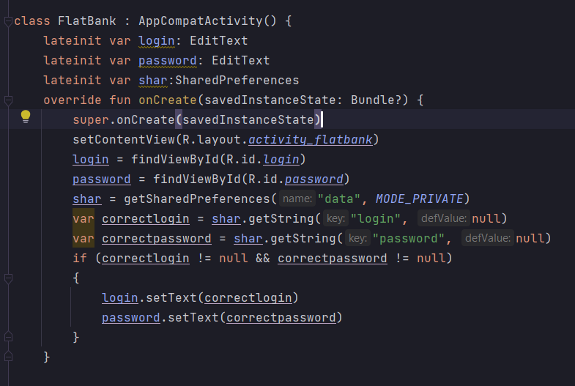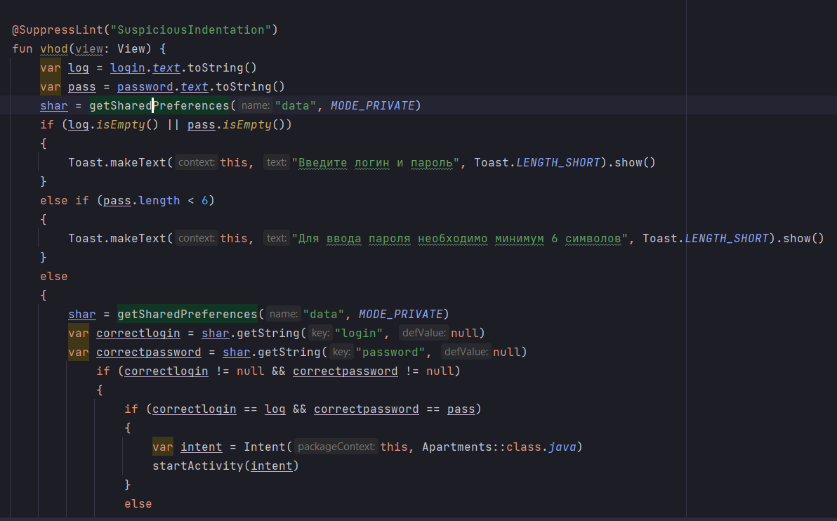

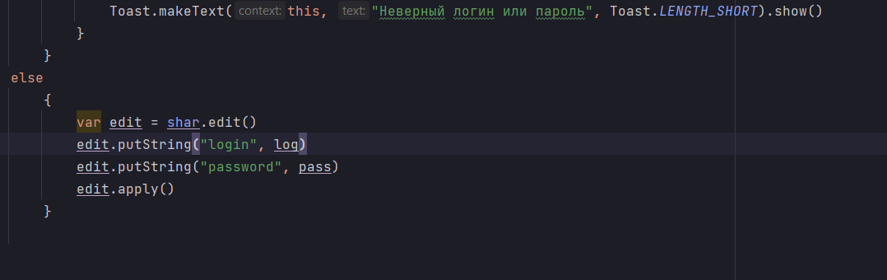

**Apartments.kt**

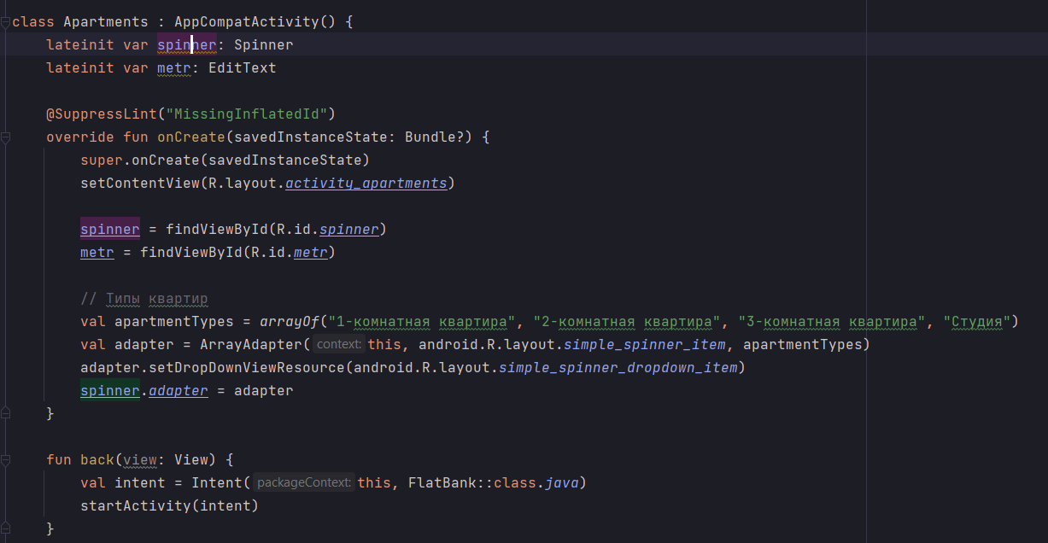

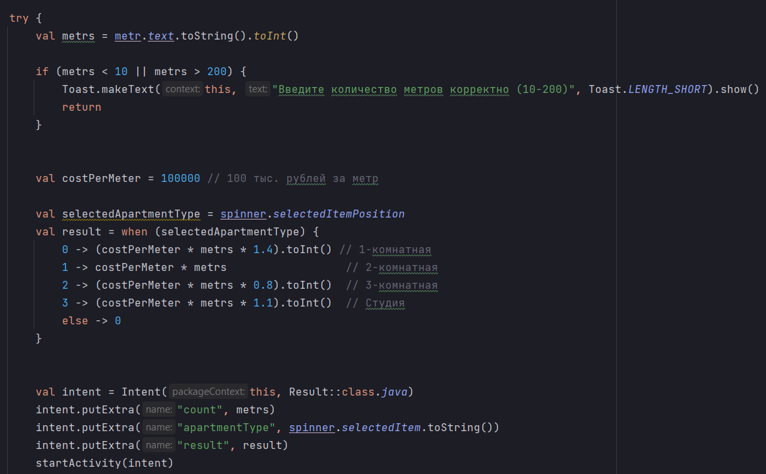

**Result.kt**

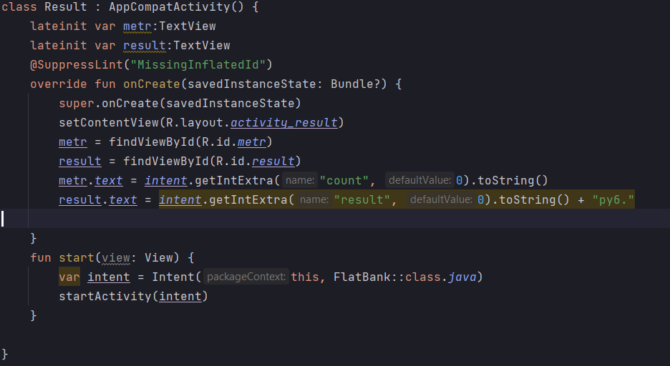

**Листинг программы**

